Testimonio de P. Carlos Saracini Misa por Norita Cortiñas y Víctor Esquivel
Te quiero compartir que ayer a la tarde en la MISA por NORITA Cortiñas y VICTOR Esquivel vivimos una celebración muy profunda, llena de AMOR… de esas MEMORIAS que llenan el corazón de PASIÓN.
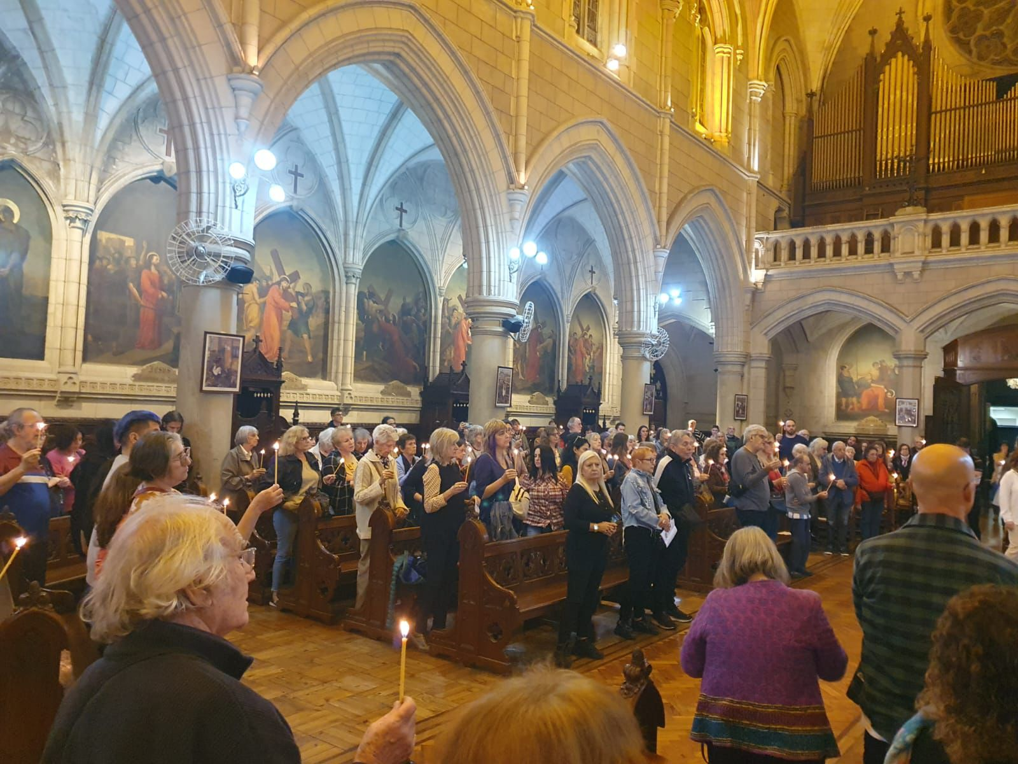
Todos nos sentimos un poco huérfanos sin NORITA, la ex-trañamos, como si nos la hubiera “sacado de nuestras entrañas”; sin embargo la vamos sintiendo que cada vez la vamos en-trañando más… se nos va metiendo mas adentro. Y su luz se va expandiendo…
Al final de la misa fuimos diciendo que despertó en mi esta celebración: “que NORITA nos dice no te rindas! No bajen los brazos! Hay que seguir andando nomas”
Ahí les pasó el GUION donde pueden ver como fuimos viviendo las TRES RONDAS:
- 1-La VIDA de NORITA y de VICTOR;
- 2-La PALABRA de Jesús “la parábola del Samaritano”. La pregunta que Sabina nos ayudar a sentípensar: El Samaritano se preguntó: “Que le pasaría a él si yo no me detengo”?
- 3- El pan y el Vino.
En ese momento le pusimos el pañuelo a nuestra María embarazada dos jóvenes Renata y Amparo junto a Adolfo Perez Esquivel como lo hacía NORITA todos los 8 de diciembre. Junto con ella cantamos: “La patria no se vende”.
Como cantamos “Gracias a la Vida”, “Como la cigarra”, “Hay que seguir andando nomas” y otros.
Una vez más Jesús alimento nuestra esperanza. Hicimos comunión con Jesús y en el con todo, todas y todos.
Al final nos fuimos al solar, donde están sembradas las madres, con velas encendidas… y volvimos a gritar los nombres de aquell@s que ESTÁN PRESENTES, AHORA Y SIEMPRE. Los 30.000 y tantos y tantas.
Aquí van algunas fotos/videos para que se asomen.
Te abrazo con ternura
Carlos cp

